МИНИСТЕРСТВО НАУКИ И ВЫСШЕГО ОБРАЗОВАНИЯ РОССИЙСКОЙ ФЕДЕРАЦИИ

Федеральное государственное автономное образовательное учреждение высшего образования   
**«Национальный исследовательский   
Нижегородский государственный университет им. Н.И. Лобачевского»**

**(ННГУ)**

**Институт информационных технологий, математики и механики**

Направление подготовки: «Фундаментальная информатика и информационные технологии»

Отчет по практическому заданию №5:

**«Инструменты разработки мобильных приложений»**

**Выполнил:**

студент группы 381906-1

Яшин Кирилл Евгеньевич

Нижний Новгород

2022г.

**Оглавление**

Постановка задач 3

Реализация 4

Вывод 9

# Постановка задач

Цель: научиться организовывать многостраничное приложение, использовать

контейнеры Silica, вытягиваемые меню и обложку приложения.

Шаги:

1. Создать приложение, которое будет отображать страницу с двумя кнопками “Назад” и “Вперёд”. Первая удалит текущую страницу со стека, вторая добавит новую. Также на экране нужно отображать текущую глубину стека.
2. Создать приложение из двух страниц. Первая страница содержит две кнопки “Добавить страницу” и “Убрать страницу”. Первая кнопка добавит вторую страницу как прикреплённую, вторая кнопка её удалит. На второй странице должна быть кнопка для возврата на первую страницу без закрытия второй.
3. Создать приложение с одной кнопкой и текстовом поле. После нажатия на кнопку отображается диалог для ввода текста. После согласия с результатом введённый текст отображается в текстовое поле.
4. Создать приложение с одной кнопкой и текстовым полем. После нажатия на кнопку отображается диалог для выбора даты. После согласия с результатом ввода выбранная дата отображается в текстовое поле.
5. Создать приложение с одной кнопкой и текстовым полем. После нажатия на кнопку отображается диалог для выбора времени. После согласия с результатом ввода выбранное время отображается в текстовом поле.
6. Создать приложение со списком SilicaListView, из задач на неделю. Задачи должны содержать дату и описание. В списке задачи группировать по датам.
7. Создать приложение с SilicaWebView для доступа к вашему любимому сайту.
8. Использовать SlideshowView для просмотра и перелистывания задач на неделю. На одном слайде – одна задача.
9. Создать приложение с вытягиваемыми меню сверху и снизу и текстовым полем. После выбора какого-либо элемента меню, его название отобразить в текстовом поле.
10. Создать приложение со списком и контекстным меню. После выбора элемента контекстного меню отобразить в консоли название выбранного элемента меню и индекс элемента списка.
11. Создать приложение с обложной-счётчиком. На обложке отобразить текущий счёт и две кнопки для добавления единицы к счёту и для сброса счётчика.

# Реализация

На главной странице можно выбрать номер задания. Каждое задание реализовано на своей странице.

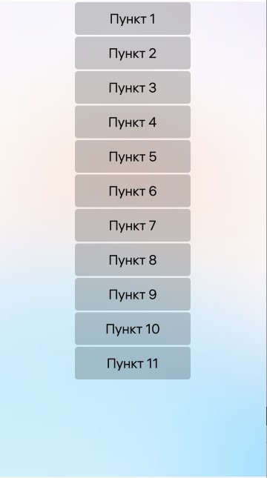

1. С помощью pageStack и методов push и pop, а также depth реализовано добавление и убавление страниц на стек.

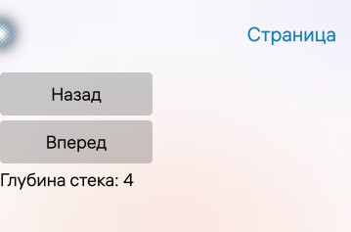

1. С помощью pushAttached и popAttached реализовано прикрепление и открепление страницы к текущей.

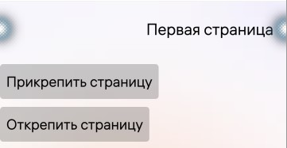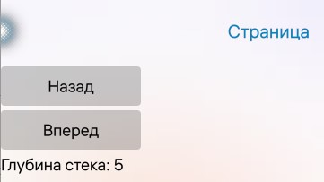

1. С помощью Dialog и onAccepted реализован ввод текста только после нажатия кнопки согласия.

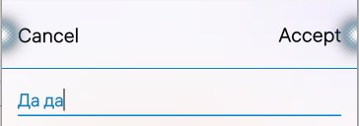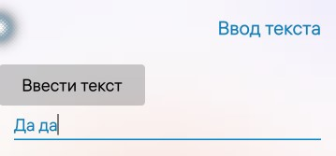

1. С помощью DatePickerDialog и onAccepted реализован ввод даты только после нажатия кнопки согласия.

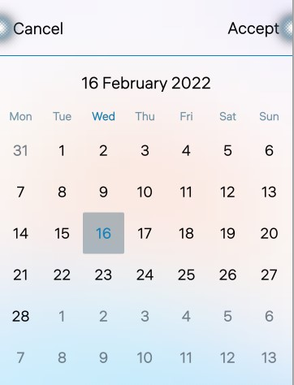

1. С помощью TimePickerDialog и onAccepted реализован ввод времени только после нажатия кнопки согласия.

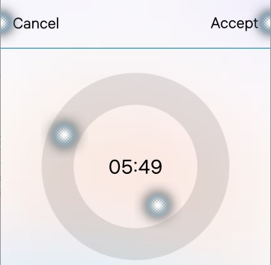

1. С помощью ListModel реализован вывод списка дел.

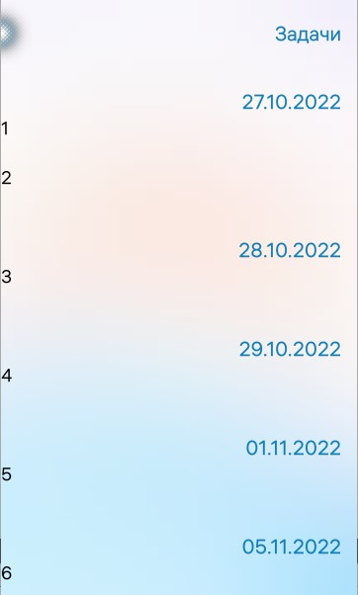

1. С помощью SilicaWebView реализован переход на сайт.

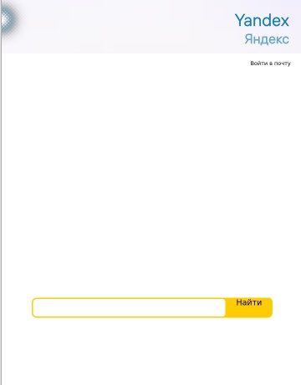

1. С помощью SlideshowView реализован вывод списка дел в виде перелистывания свайпами вправо и влево.



1. С помощью PullDownMenu и PullUpMenu реализованы выпадающие сверху и снизу меню со списком дел.

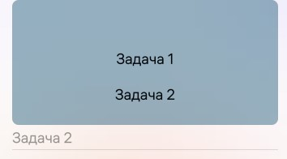

1. С помощью ContextMenu реализовано контекстное меню.

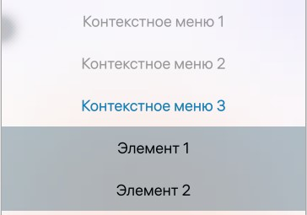

1. В CoverPage с помощью CoverAction реализовано прибавление к переменной единицы по кнопке (в дополнительном задании реализован вывод нового члена последовательности чисел Фибонначи).

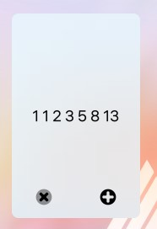

# Вывод

Мы научились организовывать многостраничное приложение, использовать контейнеры Silica, вытягиваемые меню и обложку приложения на примере предложенных практических заданий.

Код программы можно увидеть в моем репозитории на Github - [Lab 5](https://github.com/KirillYashin/Aurora_labs/tree/main/lab_5).